МИНОБРНАУКИ РОССИИ

ФЕДЕРАЛЬНОЕ ГОСУДАРСТВЕННОЕ БЮДЖЕТНОЕ ОБРАЗОВАТЕЛЬНОЕ

УЧРЕЖДЕНИЕ ВЫСШЕГО ОБРАЗОВАНИЯ

«НИЖЕГОРОДСКИЙ ГОСУДАРСТВЕННЫЙ ТЕХНИЧЕСКИЙ

УНИВЕРСИТЕТ ИМ. Р.Е. АЛЕКСЕЕВА»

(НГТУ)

Институт ИРИТ

Кафедра «Информатика и системы управления»

ОТЧЕТ

по лабораторной работе №2

по дисциплине

Сети и телекоммуникации

Выполнил:

Студент

группы 18-АС

Крамник И.В.

Проверил:

Гай В.Е.

Отчет защищен с оценкой: ____________

Дата защиты «___» __________20__ г.

Нижний Новгород

2020 год

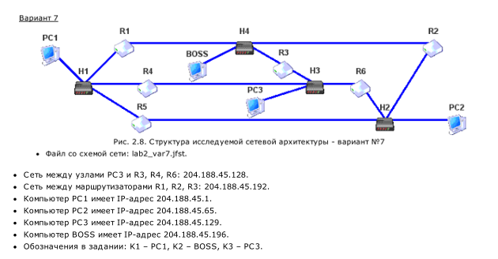

Задание

1. Смоделировать сеть и расставить IP адреса

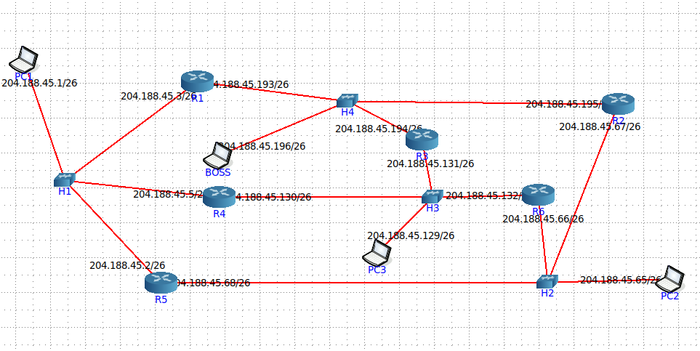

2. Добавить маршруты для прохождения пакетов между всеми частями сети

Пропишем DefaultRoute с PC3 на R6

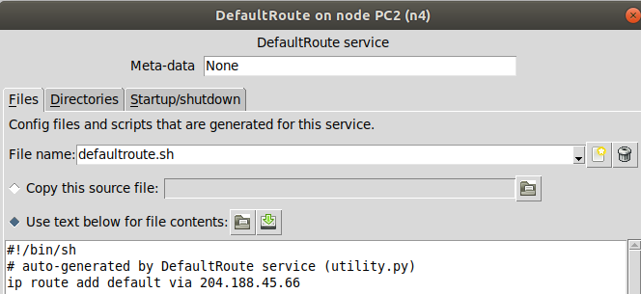

Пропишем DefaultRoute с PC1 на R4

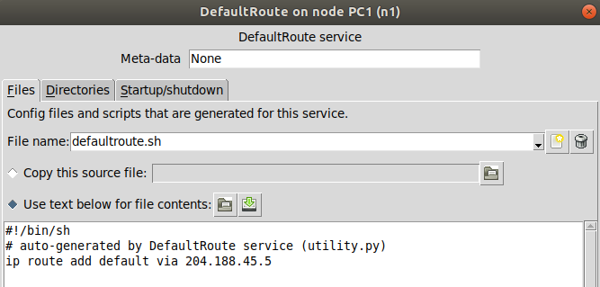

Пропишем DefaultRoute с PC2 на R6

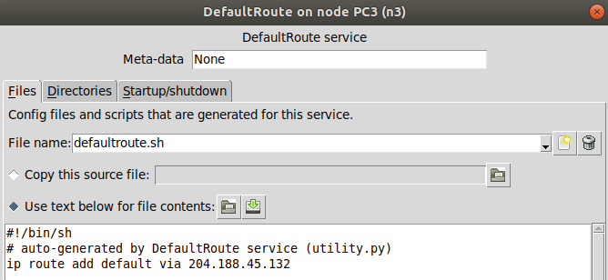

Пропишем DefaultRoute с BOSS на R1

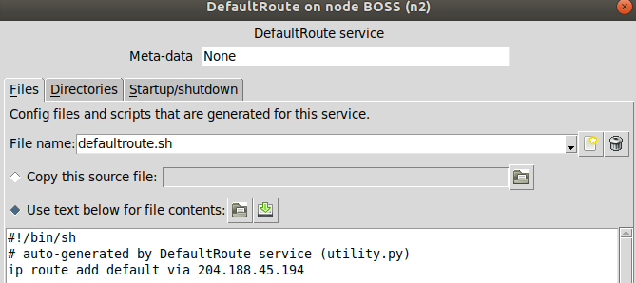

**Зададим маршруты всем роутерам:**

**R1**

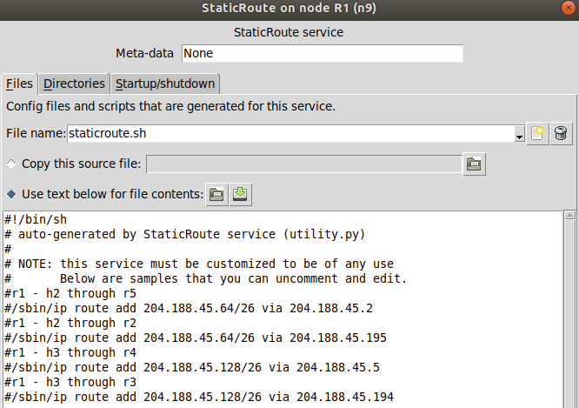

**R2**

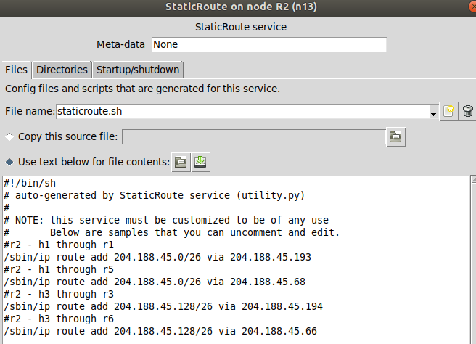

**R3**

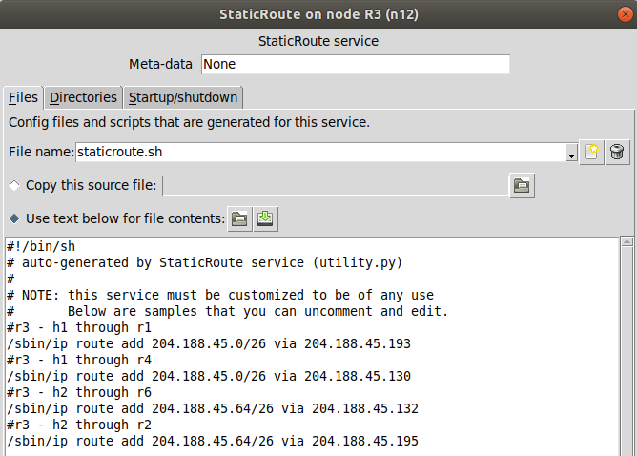

**R4**

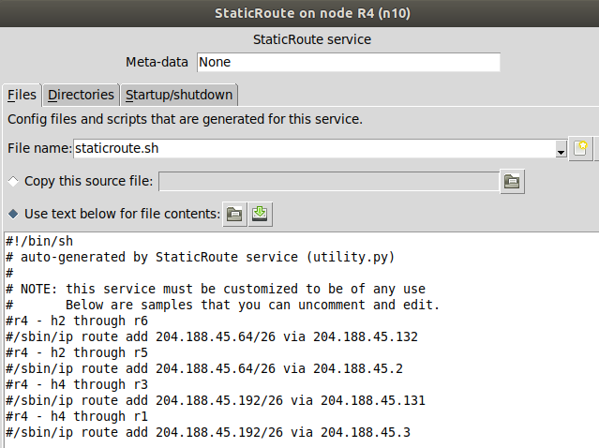

**R5**

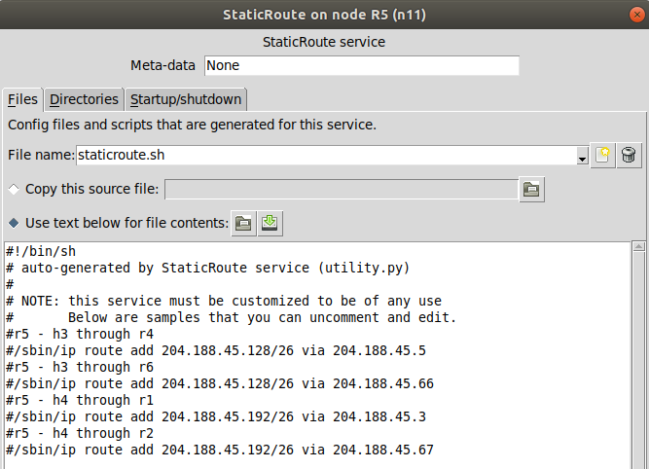

**R6**

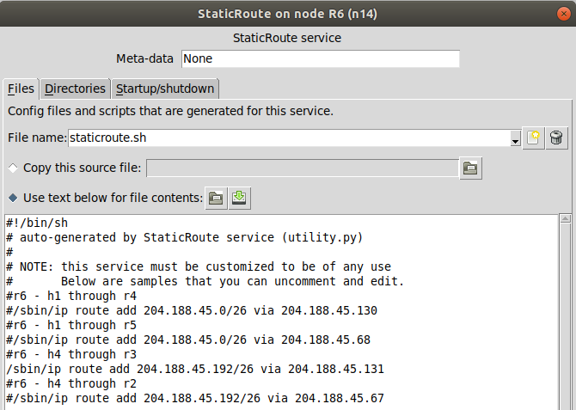

Проверим проходимость путей

С PC1 пинг проходит ко всем остальным pc и к роутерам

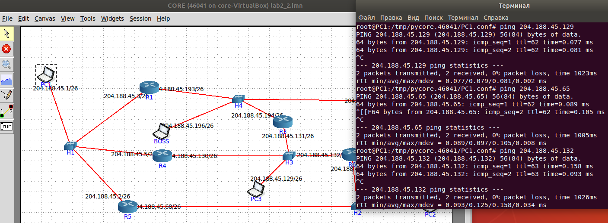

С PC2 пинг проходит ко всем остальным pc и к роутерам

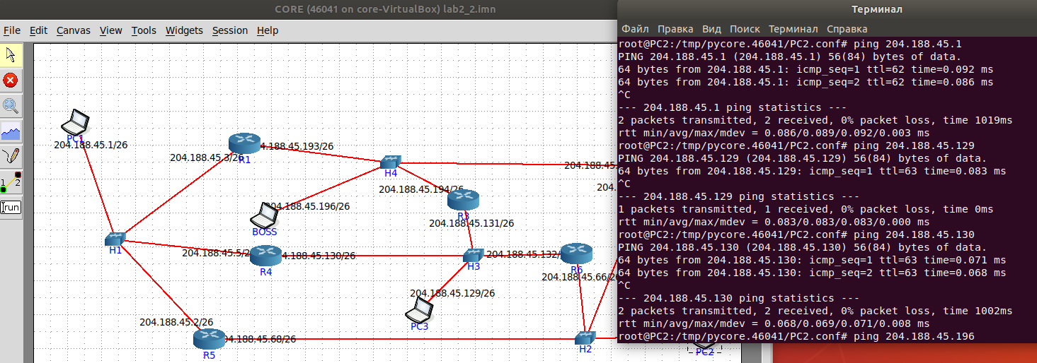

С PC3 пинг проходит ко всем остальным pc и к роутерам

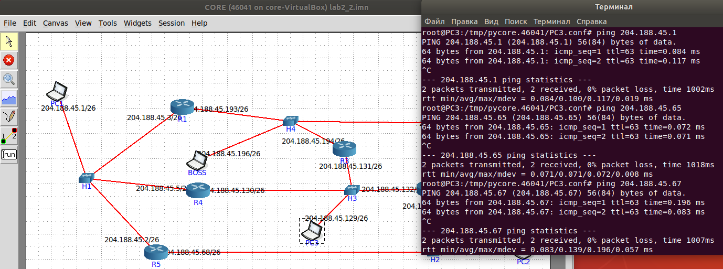

С BOSS пинг проходит ко всем остальным pc и к роутерам

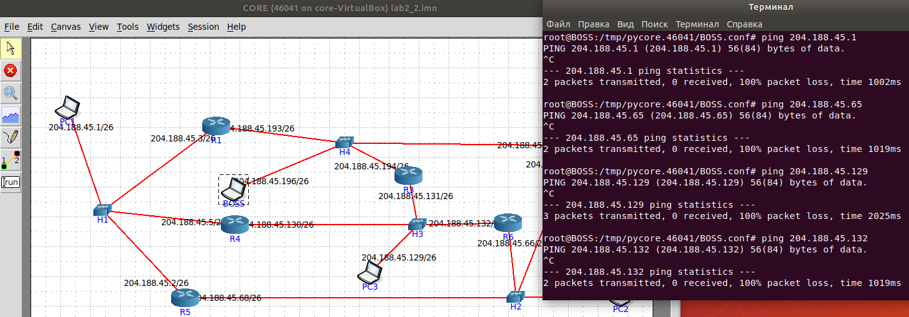

3. сделать специфичный маршрут, показать, как это работает (удаляя и добавляя маршрут)

PC1-R4-R3-BOSS

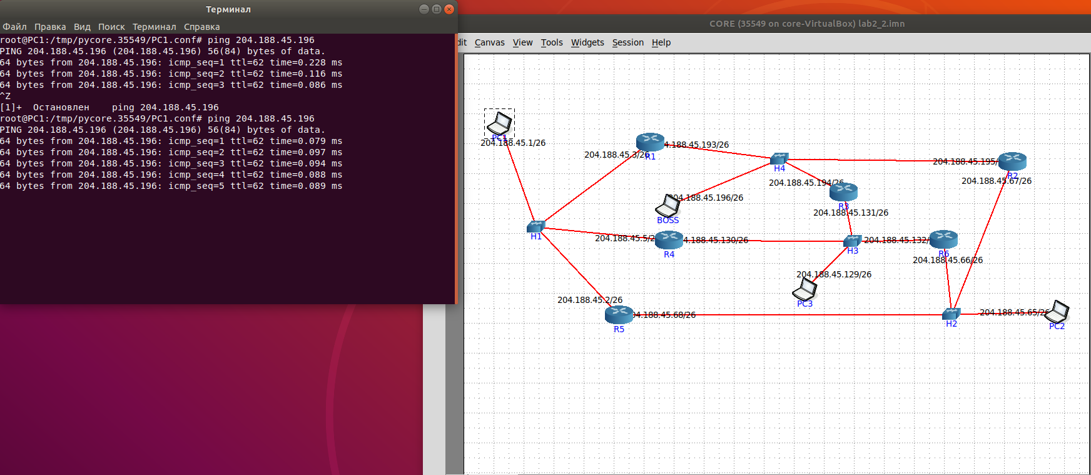

4.показать пример удаления маршрута с демонстрацией отсутствия ping

Уберем маршрут из сети h1 в h4 через R4

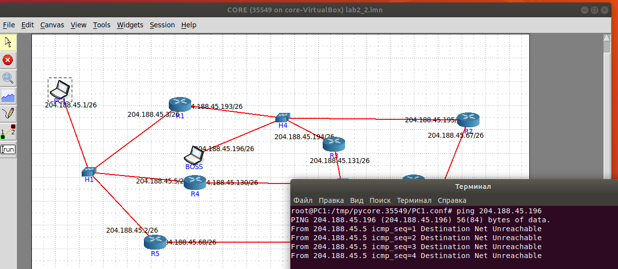

Ping из PC1 до BOSS не идёт